Under the Same Roof

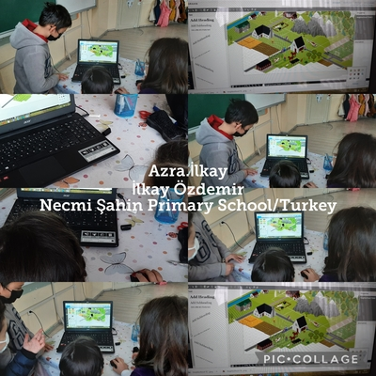

Kuruculuğunu Şehit Piyade Astsubay Soner Özübek İlkokulu öğretmeni Dilek Emir'in ve Macaristan'dan Judit Fükő 'nın yaptığı "Under the Same Roof" eTwinning projesinde okulumuz 2/C sınıf öğretmeni İlkay Özdemir ve öğrencileri çalışma yürütttü. .Kabul görme ihtiyacı en önemli psikolojik ihtiyaçlardan biridir. Ait olma ve saygı ihtiyacı karşılanan çocuklar daha mutlu olurlar. Yapılan araştırmalara göre ailelerinde ve okul ortamlarında duygu ve düşünceleri kabul edilmeyen çocuklarda kaygı, şiddet, saldırganlık ve aileden uzaklaşma gibi olumsuz davranışlarla karşılaşılmaktadır. Öğrencilerimizin aidiyet ve grup kimliği kazanmalarına yardımcı olmak için farklı ülkelerden ortak okullarla çalışmak amaçlandıProjemizde BULGARISTAN (1), İTALYA (3), KUZEY MAKEDONYA (1), LETONYA (1), MACARISTAN (2), MOLDOVA CUMHURIYETI (2), ROMANYA (4), TÜRKIYE (8 öğretmen )yer aldı.

